Λονδίνο: Τα Μουσεία κλείνουν, καθώς η παραλλαγή Όμικρον σαρώνει
Παρασκευή, 24 Δεκεμβρίου 2021 08:35

UPD:14:49
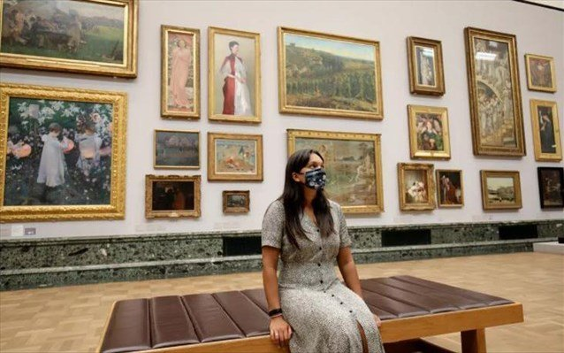
A- A A+
Το τελευταίο κύμα του κορωνοϊού στο Ηνωμένο Βασίλειο, που πυροδοτήθηκε από την παραλλαγή Όμικρον, άρχισε να επηρεάζει τα Μουσεία του Λονδίνου, με το Μουσείο Φυσικής Ιστορίας να κλείνει τις πόρτες του έως τις 27 Δεκεμβρίου, λόγω «απρόβλεπτης έλλειψης προσωπικού».
Το Ίδρυμα έπρεπε να πάρει τη «δύσκολη απόφαση» να κλείσει, αφού το προσωπικό του «επηρεάστηκε από τις μολύνσεις Covid-19 και τις απαιτήσεις απομόνωσης», αναφέρει μια δήλωση. Οι υπεύθυνοι του Μουσείου λένε ότι σχεδιάζουν να ανοίξουν ξανά στις 28 Δεκεμβρίου, όταν «ελπίζουν ότι το προσωπικό θα έχει ανακάμψει».
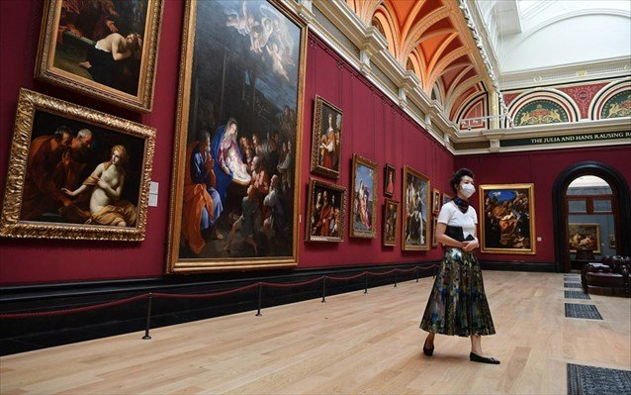
Στις 17 Δεκεμβρίου, η συλλογή Wellcome του Λονδίνου, η οποία επικεντρώνεται στους δεσμούς μεταξύ επιστήμης και τέχνης, ανακοίνωσε ότι θα κλείσει μέχρι νεωτέρας ως αποτέλεσμα της έκρηξης κορωνοϊού στο Ηνωμένο Βασίλειο. Το Μουσείο Foundling έκλεισε επίσης μέχρι τις 4 Ιανουαρίου, ενώ το Μουσείο Εθνικού Στρατού στο Τσέλσι αποφάσισε, επίσης, να κλείσει κατά τη διάρκεια της εορταστικής περιόδου «λόγω των επιπτώσεων του κορωνοϊού». Το Μουσείο του Sir John Soane θα είναι κλειστό μέχρι τις 29 Δεκεμβρίου.
Εν τω μεταξύ, σύμφωνα με το Museums Journal, ένα μεγάλο Μουσείο του Λονδίνου, του οποίου το όνομα δεν ανακοινώθηκε, αγωνίζεται να κρατήσει ανοιχτές όλες τις γκαλερί του, μετά από ένα ξέσπασμα κορωνοϊού μεταξύ του προσωπικού.
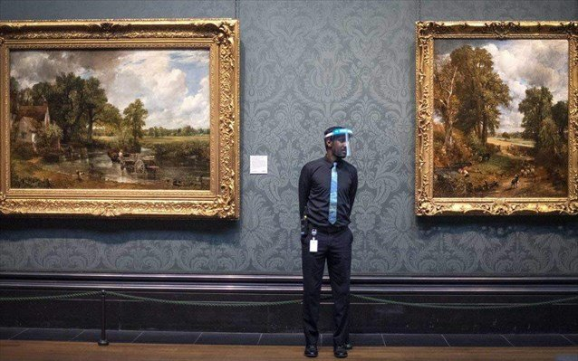
Μέχρι τώρα είναι ανοιχτά το Μουσείο Victoria and Albert, η Tate, η Βασιλική Ακαδημία, το Βρετανικό Μουσείο και οι Serpentine Galleries.
Η αστάθεια στον τομέα του πολιτισμού που προκλήθηκε από το τελευταίο κύμα του κορωνοϊού έχει προκαλέσει εκκλήσεις για περισσότερη οικονομική υποστήριξη από την κυβέρνηση του Ηνωμένου Βασιλείου, καθώς τα Μουσεία και οι γκαλερί αντιμετωπίζουν περαιτέρω πτώση στα έσοδα εισόδου.

